



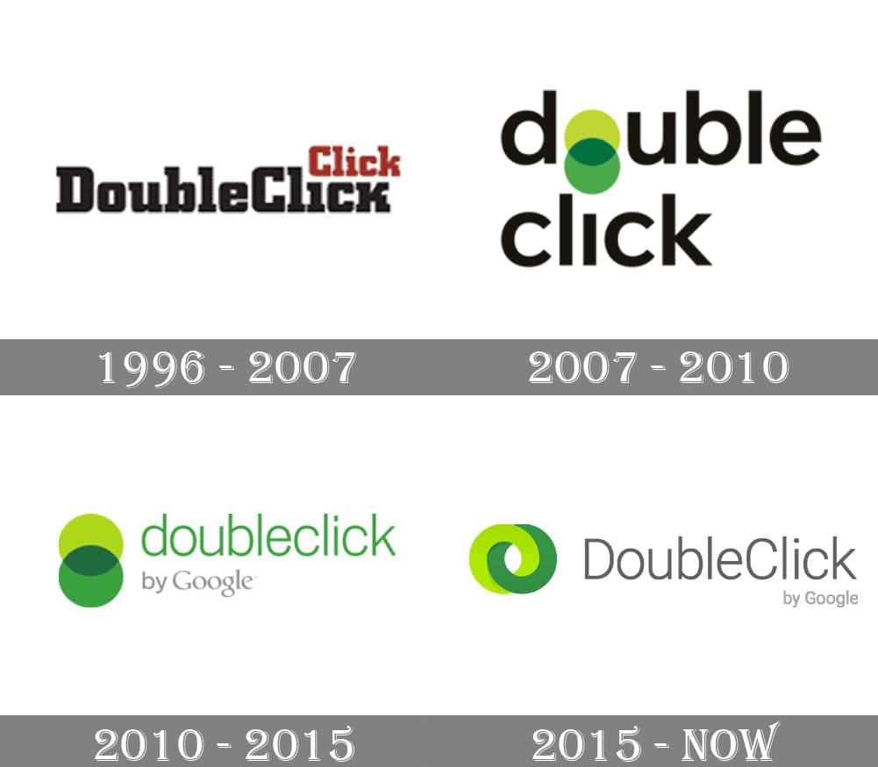

**مدیریت فناوری اطلاعات**

**تمرین چهارم**

**خلاصه مقاله DoubleClick**

**یک تحول استراتژیک**

**مینا فریدی**

**810100430**

دابل کلیک یکی از پدران تبلیغات اینترنتی است و همچنین می‌تواند میتوان آن را واسطه اطلاعاتی نامید.

میخواهیم در این موارد بحث کنیم:

استراتژی موفقیت دابل کلیک به عنوان یک واسطه اطلاعاتی چه بود؟

چه چیزی باعث شد دابل کلیک که یک پخش کننده رسانه ای خالص بود به یک شرکت فناوری تبدیل شود؟

کجا باید به دنبال فرصت های رشد جدید بود؟

## آغاز

دابل کلیک توسط اوکانر و مریمن به وجود آمد. این دو وقت زیادی بر ایده یابی در مورد سرمایه گذاری در اینترنت صرف کردند.آنان با یک محصول ارائه دهنده تبلیغات پیشرفته دارت، شبکه تبلیغات اینترنتی IAN تولید کردند. در آن اوایل، تعداد کمی از سایت ها مشهور بودند و درآمد آنها خیلی کمتر بود و اما WWW در حال پیشرفت بود.

## تبلیغات در قبل و بعد از اینترنت

قبل از تبلیغات اینترنتی شرکت هایی که می خواستند تبلیغ کنند از یک آژانس تبلیغاتی را برای اجرای کمپین تبلیغاتی خود استخدام می کردند که به این معنا بود که کمپین تبلیغاتی هزینه زیادی داشت اما تبلیغات اینترنتی هزینه کمتری داشت.

تبلیغات اینترنتی اطلاعات مفیدی را برای شرکت ها ارائه میداد. تبلیغ‌کنندگان نمی توانستند بفهمند کدام تبلیغ توسط چه کسی، چند بار دیده شده است، و آیا بینندگان آن جزء بینندگان هدفشان هستند یا نه. دارت از کوکی ها برای این کار استفاده کرد.

فناوری دابل کلیک به مشتریان امکان این را می دهد که تاثیر تبلیغات را با معیار های دقیق تری مثل هزینه به ازای هر کلیک، هزینه به ازای هر سرنخ، هزینه به ازای فروش و هزینه هر دانلود حساب کنند. دارت به اعضای شبکه و فناوری اجازه داد مشتریان به سرعت موجودی تبلیغاتی فروخته نشده خود را جابجا کنند.

دارت می تواند نتیجه یک تبلیغ را به سرعت تشخیص دهد و اگر مخاطب نداشته باشد میتوان آن را در عرض چند دقیقه تغییر داد. اما با این حال، شرکت‌های سنتی به تأثیر تبلیغات آنلاین اطمینان نداشتند.

## اثر شبکه

از دلایل مهم پیشرفت دابل کلیک، ایجاد یک شبکه آنلاین بود که از اصل شبکه‌های تلویزیونی تقلید می کرد: یک ایستگاه کوچک که تبلیغ های بزرگ را به‌عنوان وابسته به یکی از «سه شبکه بزرگ» نشان می دهد به جای یک ایستگاه محلی مستقل، بهتر است. به همین خاطر، دابل کلیک شبکه تبلیغات را با مجموعه ای از وب سایت ها ایجاد کرد.

شبکه دابل کلیک همچنین فروش تبلیغ را به عنوان بخشی از ‌سایت‌های دیگر به یک تبلیغ‌کننده پیشنهاد داد. زیرا خریداران رسانه های مهم و پیشرفته با سایت های کوچک ارتباط نمیگیرند، اما دابل کلیک باعث می شود که آن سایت با ارزش شده و همچنین تبلیغ در آن فروش می رود.

تأثیر شبکه با گذشت زمان تشدید شد.

## به دست آوردن آباکوس

ایده بعدی خرید بزرگترین پایگاه داده معاملات در جهان، آباکوس، بود. این ایده موفقیت آمیزی بود. آباکوس از اعضای خود می‌خواست تا لیست مشتریان خود را با سایر اعضای تعاونی به اشتراک بگذارند. اگرچه اطلاعات بین رقبای مستقیم به اشتراک گذاشته نمی‌شود، آباکوس می‌تواند مدل‌هایی از آن خانواده‌هایی که فعالانه از طریق کاتالوگ خرید می‌کنند ایجاد کند و آن خانواده‌ها را معرفی کند.

اما ادعاهایی در مورد نقض حریم خصوصی بوجود آمد. این شرکت با انتصاب یک مدیر ارشد حفظ حریم خصوصی و بهره گیری از یکی از جامع ترین سیاست های حفظ حریم خصوصی در اینترنت، تلاش کرد تا به مردم و سرمایه گذاران اطمینان دهد.

## فروش دارت

موفقیت‌های اولیه دارت دو عامل دارد:

اول، پیروی از وب‌سایت‌های سنگین وزن در وب‌سایت‌های شبکه پایدار دابل کلیک افراد بیشتری را به خود جلب کرد. دوم، دارت تنها فناوری بود که به تبلیغ کنندگان این امکان را داد تا با معیارهای مختلف موقعیت جغرافیایی، نام دامنه و نوع مرورگر، کاربران اینترنت را مورد هدف قرار دهند.

در سال 1997، این شرکت در حال بحث با وال استریت ژورنال آنلاین بود تا آن را وارد شبکه رسانه ای خود کند اما وال استریت ژورنال میگفت که نیازی به آن ندارد که فروش تبلیغات آنلاین خود را برون سپاری کند و پیشنهاد داد که دارت را بخرد. تیم فروش دارت این طور می گفت که در آن صورت که دابل کلیک باید به مهندسان و افسران ارشد فناوری نزدیک شود که اساساً متفاوت از مدیران خلاق دابل کلیک هستند. اما این شرکت به این نتیجه رسید که اگر نرم‌افزار تبلیغاتی خود را نفروشد، ممکن است دیگران نرم‌افزار خود را بفروشند.

با این حال، اختلاف حق ثبت اختراع یا توسعه فناوری رقیب می تواند آن را تغییر دهد. بنابراین دابل کلیک از این لحظه استفاده کرد و به طور جداگانه شروع به تجاری سازی سیستم کرد. WSJ Online اولین مشتری فناوری دابل کلیک شد. دارت for Publishers یا DFP به وجود آمد.

## از رسانه به فناوری

این شرکت تغییر استراتژیکش از یک شبکه فروش تبلیغات آنلاین به یک شرکت فناوری آنلاین را حول پنج قطب انجام داد: رسانه، TechSolutions، بازاریابی مستقیم (آباکوس)، بازاریابی ایمیلی و تحقیقات.

این شرکت به تسلط خود در صنعت ادامه داده است و اقتباس‌های محصول موفق دارت مانند دارت for Advertisers (DFA) و دارت Enterprise را ایجاد کرده است.با DFA، آن‌ها می‌توانند تبلیغات را تا جایی که می‌خواهند تغییر دهند.

خط تولید دارت یک استاندارد بین المللی را ایجاد کرده است که بخش بزرگی از موفقیت آن را تشکیل می دهد. کاهش باد حباب اینترنت، حرکت دابل کلیک را از فروش رسانه ای به سمت فناوری سرعت بخشید. کاهش فروش تبلیغات در سال 2001، شرکت را مجبور به کاهش 25 درصدی کارکنان خود کرد. به نظر می رسد که تبلیغ کنندگان سنتی بیشتر از گذشته علاقه به تبلیغات وب دارند.

## آینده

در دابل کلیک، رشد کسب‌وکار به معنای توسعه محصولات برای مواقعی است که دابل کلیک یا دارای مزیت حرکت اول است یا بخش‌هایی که در آن رقبای موجود یک سال یا کمتر شروع به کار دارند. یکی از این زمینه ها بازاریابی ایمیلی است که ممکن است منجر به تسلط بر کل فرآیند مدیریت داده در بازاریابی آنلاین میزبانی، ادغام و پاک‌سازی داده‌ها برای مشتریان شود.

شرکت ها قبلاً مدیریت داده های خود را به متخصصانی مانند Acxiom یا Experian برون سپاری می کنند. اما رایان اعتقاد داشت ما نسل جدیدی از شرکت‌ها داریم که متفاوت فکر می‌کنند و نیازهای متفاوتی دارند، و نسل قدیم شرکت‌های مدیریت داده آمادگی مقابله با این موضوع را ندارند.

این شرکت به طور مداوم قطعات را یکی یکی اضافه می کند، ارائه خود را بهبود می بخشد، و ویژگی های جدیدی مانند Channelview برای صنعت کاتالوگ یا سرویسی برای تلویزیون تعاملی ایجاد می کند.اگر بازاری بی‌سود شود دابل کلیک حتما کسب و کارهای اصلی اش را واگذار می کند.